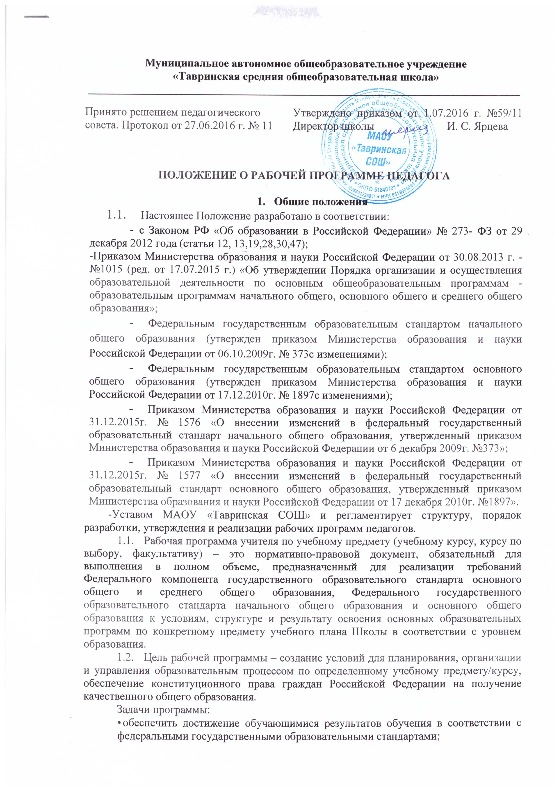
- дать представление о практической реализации компонентов государственного образовательного стандарта при изучении конкретного предмета/ курса;
- конкретно определить содержание, объем, порядок изучения учебного предмета/ курса с учетом целей, задач и особенностей учебно-воспитательного процесса Учреждения и контингента обучающихся.
- Функции рабочей программы:
- нормативная, то есть является документом, обязательным для выполнения в полном объеме;
- целеполагания, то есть определяет ценности и цели, ради достижения которых она введена в ту или иную образовательную область;
- определения содержания образования, то есть фиксирует состав элементов содержания, подлежащих усвоению учащимися (требования к минимуму содержания), а также степень их трудности;
- процессуальная, то есть определяет логическую последовательность усвоения элементов содержания, организационные формы и методы, средства и условия обучения;
- оценочная, то есть выявляет уровни усвоения элементов содержания, объекты контроля и критерии оценки уровня обученности обучающихся.

- Технология разработки рабочей программы

- Рабочая программа составляется учителем-предметником по определенному учебному предмету или курсу (элективному, факультативному, курсу дополнительного образования) на учебный годи уровень обучения (начальное общее образование, основное общее образование).
- Рабочая программа разрабатывается учителем (группой учителей, специалистов по данному предмету).

- Структура рабочей программы
3.1. Рабочие программы учебных предметов, курсов должны содержать:
1) титульный лист программы;
2) планируемые результаты освоения учебного предмета, курса;
3) содержание учебного предмета, курса;
4) тематическое планирование с указанием количества часов, отводимых на освоение каждой темы.
Другие разделы могут быть добавлены по усмотрению педагога.
3.2. Рабочие программы курсов внеурочной деятельности должны содержать:
1) титульный лист программы;
2) результаты освоения курса внеурочной деятельности;
3)содержание курса внеурочной деятельности с указанием форм организации и видов деятельности;
4) тематическое планирование.
3.3. Кроме того, авторские программы учебных предметов, разработанные в соответствии с требованиями ФГОС и с учётом примерной образовательной программы соответствующего уровня образования, также могут рассматриваться как рабочие программы учебных предметов. Решение о возможности их использования в структуре основной образовательной программы принимаются педагогическим советом Учреждения.
Элементы  рабочей  программы | Содержание элементов рабочей программы
Титульный лист | См. Приложение 1
Планируемые результаты освоения учебного предмета, курса (по ФГОС)  ( Требования к уровню подготовки обучающихся (по ФК ГОС) | Для педагогов, реализующих ФГОС НОО, ООО следует отразить планируемые результаты обучения: личностные, метапредметные и предметные результаты освоения конкретного учебного предмета, курса в соответствии с требованиями ФГОС и авторской программы конкретизируются для каждого класса; могут быть дифференцированы по уровням.  Требования к подготовке учащихся по предмету в полном объеме совпадают с требованиями ФГОС и примерной (авторской) программой по предмету или примерными учебными программами (для интегрированного курса).  Для педагогов, реализующих ФК ГОС, следует отразить требования: по рубрикам «Знать/понимать», «Уметь», «Использовать приобретенные знания и умения в практической деятельности и повседневной жизни»./  Для педагогов, реализующих адаптированные образовательные программы требования к контролю и оценке знаний определены двумя уровнями в зависимости от учебных возможностей учащихся.
Содержание учебного предмета, курса | в полном объеме совпадает с требованиями ФГОС, ФК ГОС и примерной (авторской) программой по предмету или примерными учебными программами. Перечень и название раздела и тем курса;  - необходимое количество часов для изучения раздела, темы;  - краткое содержание учебной темы.
Тематическое планирование с указанием количества часов, отводимых на освоение каждой темы. | - структурный элемент Программы, содержащий разделы: номер урока по порядку, тема урока. В случае, если тема изучается не один урок, так же указывается количество часов и темы уроков. Другие разделы тематического планирования могут быть добавлены по усмотрению педагога. Составляется в виде таблицы (Приложение 2)  Не допускается сокращений слов темы.  Обязательно записывать тему при указании форм контрольных уроков: диктант, контрольная работа, изложение, сочинение.

- Оформление рабочей программы
- Текст набирается в редакторе WordforWindows шрифтом TimesNewRoman, кегль 12-14, межстрочный интервал одинарный, переносы в тексте не ставятся, выравнивание по ширине, абзац 1,25 см, поля стандартные; центровка заголовков и абзацы в тексте выполняются при помощи средств Word, листы формата А4. Таблицы вставляются непосредственно в текст.
- Титульный лист считается первым, но не нумеруется. Оформляется по образцу (Приложение 1).
- Примерный вариант тематического планирования представляется в виде таблицы (Приложение 2).
- Программа оформляется учителем-предметником в электронном и бумажном вариантах.
5. Утверждение Программы

- Программа принимается на педагогическом совете школы.
- Программа утверждается ежегодно до 1 сентября приказом директора образовательного учреждения.

- При несоответствии Программы установленным данным Положением требованиям, руководитель образовательного учреждения накладывает резолюцию о необходимости доработки с указанием конкретного срока исполнения.
- Утвержденные Рабочие программы являются приложением основной образовательной программы ОО, входят в обязательную нормативную локальную документацию ОО, публикуются на официальном сайте ОО.
Аннотация рабочей программы – это краткая характеристика программы. В характеристике достаточно отразить: количество часов на изучение; цель изучения учебного предмета и курса; основные разделы дисциплины; УМК, используемый педагогом.
Приложение 1. Пример титульного листа
Приложение 1 к основной образовательной программе начального (основного) общего образования

МУНИЦИПАЛЬНОЕ АВТОНОМНОЕ ОБЩЕОБРАЗОВАТЕЛЬНОЕ УЧРЕЖДЕНИЕ
«ТАВРИНСКАЯСРЕДНЯЯ ОБЩЕОБРАЗОВАТЕЛЬНАЯ ШКОЛА»

Принят решением педагогического Утверждено приказом директора
совета. Протокол от 31.08.201 №1 от 31.08.201 г. №
_____________ И.С.Ярцева

РАБОЧАЯ ПРОГРАММА

Наименование учебного предмета (курса)________________________________
Класс____________________________
Уровень общего образования________________________________________
Срок реализации программы ________________________________
Количество часов по учебному плану (на учебный год, на уровень образования):_________________________________________

Рабочая программа составлена в соответствии с Федеральным государственным образовательным стандартом НОО (ООО), с учётом Основной образовательной программы НОО (ООО) МАОУ «Тавринская СОШ», авторской программы по___________________________ (автор)

Составители:

201 -1 учебный год

Приложение 1 к основной образовательной программе основного (среднего) общего образования

МУНИЦИПАЛЬНОЕ АВТОНОМНОЕ ОБЩЕОБРАЗОВАТЕЛЬНОЕ УЧРЕЖДЕНИЕ
«ТАВРИНСКАЯ СРЕДНЯЯ ОБЩЕОБРАЗОВАТЕЛЬНАЯ ШКОЛА»

Принят решением педагогического Утверждено приказом директора
совета. Протокол от №1 от . №
_____________ И.С.Ярцева

РАБОЧАЯ ПРОГРАММА

Наименование учебного предмета (курса)________________________________
Класс____________________________
Уровень общего образования________________________________________
Срок реализации программы________________________________
Количество часов по учебному плану (на учебный год, на уровень образования):_________________________________________

Рабочая программа составлена в соответствии с Федеральным компонентом государственного образовательного стандарта ООО (СОО), с учётом Основной образовательной программы ООО (СОО) МАОУ «Тавринская СОШ», авторской программы по___________________________ (автор)

Составители:

201 -1 учебный год

Приложение 1 к адаптированной основной образовательной программе

МУНИЦИПАЛЬНОЕ АВТОНОМНОЕ ОБЩЕОБРАЗОВАТЕЛЬНОЕ УЧРЕЖДЕНИЕ
«ТАВРИНСКАЯ СРЕДНЯЯ ОБЩЕОБРАЗОВАТЕЛЬНАЯ ШКОЛА»

Принят решением педагогического Утверждено приказом директора
совета. Протокол от 31.08.201 № от 31.08.201 г. №
_____________ И.С.Ярцева

РАБОЧАЯ ПРОГРАММА

Наименование учебного предмета (курса)______________________________для обучающихся с интеллектуальными нарушениями (с умственной отсталостью)
Класс____________________________
Уровень общего образования________________________________________
Срок реализации программы_________________________________
Количество часов по учебному плану (на учебный год, на уровень образования):_______________________________________________________________

Рабочая программа составлена в соответствии с Федеральным государственным образовательным стандартом ОВЗ и у/о, авторской программы по___________________________ (автор)

Составители:

201 -1 учебный год

Приложение 1 к основной образовательной программе начального (основного)общего образования

МУНИЦИПАЛЬНОЕ АВТОНОМНОЕ ОБЩЕОБРАЗОВАТЕЛЬНОЕ УЧРЕЖДЕНИЕ
«ТАВРИНСКАЯ СРЕДНЯЯ ОБЩЕОБРАЗОВАТЕЛЬНАЯ ШКОЛА»

Принят решением педагогического Утверждено приказом директора
совета. Протокол от 31.08.201 № от 31.08.201 г. №
_____________ И.С.Ярцева

РАБОЧАЯ ПРОГРАММА

Наименование курса внеурочной деятельности____________________________
Направление_________________________________________________________
Срок реализации______________________________________________________
Возраст обучающихся__________________________________________________

Составители:

201 -1 учебный год

Приложение 1 к основной образовательной программе начального (основного)общего образования

МУНИЦИПАЛЬНОЕ АВТОНОМНОЕ ОБЩЕОБРАЗОВАТЕЛЬНОЕ УЧРЕЖДЕНИЕ
«ТАВРИНСКАЯ СРЕДНЯЯ ОБЩЕОБРАЗОВАТЕЛЬНАЯ ШКОЛА»

Принят решением педагогического Утверждено приказом директора
совета. Протокол от 31.08.201 № от 31.08.201 г. №
_____________ И.С.Ярцева

РАБОЧАЯ ПРОГРАММА

Наименование программы дополнительного образования___________________
Направленность_______________________________________________________
Срок реализации______________________________________________________
Возраст обучающихся_________________________________________________

Составители:

201 -1 учебный год
Приложение 2

Варианты тематического планирования

Вариант 1 по ФК ГОС
класс
№ | Тема урока
Раздел 1. …….. ( … ч )
1
2

Вариант 2 по ФГОС НОО, ООО
класс
№ | Тема урока
Раздел 1. …….. ( … ч )
1
2

Вариант 3 по реализации адаптированных образовательных программ для детей с интеллектуальными нарушениями

№ | Тема урока
Раздел 1. …….. ( … ч )
1
2

Вариант 4 для курсов внеурочной деятельности и программ дополнительного образования

№ | Тема занятия
Раздел 1. …….. ( … ч )
1
2

2

